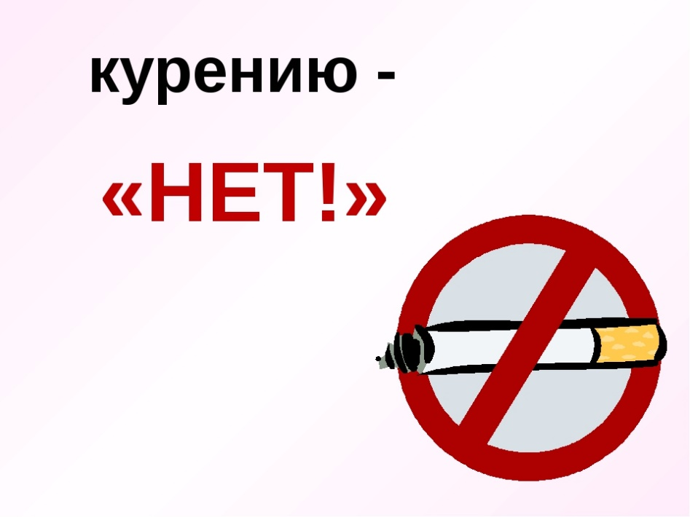
Памятка родителям.
«Почему подростки курят»

Будет ли профилактика табакокурения подростков и молодежи успешной или нет, во многом зависит от семьи. Что же надо знать, в чем следует разобраться, чтобы ребенок не курил?

ШПАРГАЛКА ДЛЯ РОДИТЕЛЕЙ.
Красочная реклама табачных изделий, большое число курящих, доступность табачной продукции – все эти и некоторые другие причины ставят проблему табакокурения достаточно остро. Будет ли профилактика табакокурения подростков и молодежи успешной или нет, во многом зависит от семьи.
Что же надо знать, в чем следует разобраться, чтобы ребенок не курил?
1. Табакокурение – это проблема. Не все родители считают, что курение – «страшная проблема». «Мой ребенок курит? Это ужасно! Не смей курить!». Но это внешняя, рефлекторная реакция. А на самом деле… «Покуривает – плохо, конечно, но, слава Богу, не пьет и не колется. Курить пробуют все, и мы пробовали, никто от этого не умер…Беседу, конечно, надо провести, поругать…» Родителям важно осознать, что табакокурение – серьезная проблема. Всем известно, что курить вредно, известно, почему вредно, но – посмотрите вокруг – число курящих людей огромно. У вашего ребенка есть все шансы попасть в зависимость от табака.
2. Мы не курим. Если мы хотим, чтобы ребенок не курил, тогда и сами не должны этого делать. Если ребенок видит вас курящим и слышит, что курить нельзя, он скорее последует вашему примеру, чем прислушается к словам.
3. Поговорите со своим ребенком. Надо ли с ребенком говорить о курении? Когда начинать проводить беседы? О чем говорить? А может, лучше не говорить вообще? Конечно же, беседовать с ребенком, подростком о курении нужно, но при этом соблюдать некоторые условия:
- разговор должен проходить в доверительной обстановке, обязательно на равных;
- нельзя доминировать в разговоре, навязывая свою точку зрения;
- нужно выяснить знания ребенка по проблеме и его отношение к ней и на этой основе строить дальнейший разговор;
- таких бесед не должно быть слишком много, нельзя постоянно и по любому случаю говорить о вреде курения.
4. Установление причин курения. Для успешной профилактики курения необходимо знать, почему подростки начинают курить, и постараться нейтрализовать причины.
Некоторые причины начала курения
Причина 1 - Из любопытства
Действия взрослого: Постараться расширить круг интересов подростка, демонстрируя новые возможности, привлекательные для него и доступные ему.
Причина 2 - Чтобы казаться взрослее
Действия взрослого: Подростка может не удовлетворять статус в семье – он уже вырос, а к нему относятся, как к ребенку. Скорректируйте свое отношение – подросток должен иметь обязанности в семье, нести ответственность за их выполнение. Кроме того, он должен получить больше свобод, чем раньше. Все то, что поможет подростку в этом возрасте избежать вовлечения в табакокурение, еще не раз пригодится ему в дальнейшем.
Причина 3 - Подражая моде
Действия взрослого: Моду на курение во многом формирует реклама. В ней образ курящего человека весьма привлекателен. Обсудите с подростком рекламу, научите его критически относиться к получаемой извне информации. Расскажите, что во многих развитых странах курение не модно, а курящие имеют ограничение в правах.
Причина 4 - За компанию
Действия взрослого: Оградить ребенка от компаний, подающих нежелательный пример, нереально, зато вы можете научить его самостоятельному мышлению, приучить нести ответственность за свое поведение и не следовать за толпой.
5. Если ваш ребенок курит. Вы узнали, что ваш ребенок курит. Прежде всего, следует успокоиться, так как волнение или гнев никогда не помогают решать проблемы. В такой ситуации неэффективно прибегать к скандалу и наказанию: это может озлобить подростка и подорвать доверительность в отношениях. Лучше спокойно обсудите с ним возникшую проблему, скажите, что это вас беспокоит, вы огорчены создавшейся ситуацией. Вам следует подобрать литературу по проблеме курения, ознакомиться с ней самому (самой) и познакомить подростка. Нельзя запугивать ребенка или предоставлять ему недостоверную информацию. Четко заявите свою позицию относительно курения, не отвергая при этом самого ребенка и не отказывая ему в понимании и поддержке. Расскажите о возможностях преодоления вредной привычки. Вам надо набраться терпения, потому что избавление от курения требует времени.
По данным сети Интернет

